LIVRET DU FORMATEUR
WEBCONFERENCE SCIENCES
DU 19 DECEMBRE 2017

GROUPE DEPARTEMENTAL SCIENCES ET TECHNOLOGIE
Sous la direction de Mr Christophe LE ROHO, IEN

Introduction
Constat de l’étude PISA 2015 . (diapo 2, 3, 4): La mise en œuvre d’une démarche d’investigation à l’école ne garantit pas aux élèves une réelle et durable structuration des connaissances en sciences.
Préciser les objectifs de ce temps de formation (diapo 2) : Il ne s’agit pas de remettre en cause la mise en œuvre de démarches d’investigation mais de revenir sur certaines de ses caractéristiques avec l’objectif d’améliorer la capacité des élèves à structurer leurs connaissances en sciences en prenant appui sur les apports de la recherche en didactique des sciences.
3 points sont à questionner :
- La qualité du questionnement proposé (questions productives et questions signifiantes)
- La structuration de la démarche : une étape nécessaire à la réalisation d’une expérience « profitable » permettant de passer « d’un regard ludique à un regard scientifique ».
- La structuration des connaissances : une étape nécessaire, souvent laissée de côté, qui ne peut se limiter à une trace écrite de synthèse souvent conduite par l’enseignant.

Phase 1 : apports théoriques (Jean-Michel Rolando, professeur formateur au centre de Bonneville de l'ESPE de Grenoble, André Tricot, professeur d'université en psychologie à l'École supérieure du professorat et de l'éducation Midi-Pyrénées ) (60’)
Objectif : 5 extraits sont présentés. Il s’agit d’en tirer les points importants. Après le visionnage de chaque extrait, le groupe est invité à exposer les points importants de chacun d’entre eux.
Organisation/durée : 45 à 60’.

Question posée au groupe : donnez-nous les points saillants de chaque extrait ? (diapo 6)
Celles-ci sont notées au tableau par les animateurs pour être réexploitées lors de la phase 2.
Diffusion vidéo 1 : 2’08, attendus vidéo 1 (temps nécessaire estimé : 5’)
1/ La stabilisation d’une connaissance nécessite du temps.
2/ La conclusion d’un travail d’investigation ne suffit pas à structurer une connaissance.
3/ La structuration d’une connaissance est un processus de stabilisation, d’enracinement de la connaissance.

Diffusion vidéo 2 : 1’05, attendus vidéo 2 (temps nécessaire estimé : 5’)
Il n’y a pas une démarche d’investigation mais des démarches :
- Il n’y a pas de canevas figé de la démarche (cf. demarche_investigation_2002.pdf canevas de séquence proposé en 2002).
- L’investigation doit avoir du sens pour l’élève.
- La pertinence de l’investigation dépend de l’objet d’étude.
- Les étapes d’une DI ne sont pas toujours les mêmes.

Diffusion vidéo 3 : 8’33, attendus Vidéo 3 (temps nécessaire estimé : 10’)
1/ A l’école, il est préférable d’aborder un problème scientifique par l’intermédiaire de questions limitées qui ont du sens pour les élèves appelées questions productives.
2/ Une question productive (QP) doit pouvoir déboucher sur une investigation productive (IP) puis sur une connaissance ou une conclusion ponctuelle (CclP) (QP IP CclP)
3/ Les questions que l’on pose à l’école sont des transpositions de questions qui ont du sens pour les adultes. Elles sont dites signifiantes. Une question signifiante n’est pas nécessairement productive. Elle doit donc être déclinée en une ou plusieurs questions productives pour être appréhendée par les élèves. (« Qu’est-ce que l’air ? » est une question signifiante, mais elle n’est pas productive. « L’air a-t-il une masse ? » est, en revanche, productive.)
Diffusion vidéo 4 : 14’51, attendus Vidéo 4 : (temps nécessaire estimé : 15’)
Premier Constat : les 4/5 de la classe sont restés sur leurs conceptions initiales alors même qu’ils ont été amenés à observer le résultat de l’expérience :
Les raisons évoquées :
La classe n’a pas été amenée à mettre en perspective les différents points de vue et confronter les différents hypothèses (prévisions) à l’écrit.
La classe n’a pas amené à définir des observables permettant d’identifier ce que l’on doit observer pour valider ou réfuter l’une ou l’autre des hypothèses.
Il s’agit de passer du regard ludique à une véritable démarche d’investigation.
Deuxième constat : la trace écrite est apportée par l’enseignant.
La trace écrite doit être au contraire construite avec les élèves au risque d’imposer un savoir qui ne pourra être réellement intégré par l’élève.
Il est nécessaire de relier entre eux les différents « îlots » de connaissances.

En résumé :
La structuration de la démarche est essentielle à la construction du sens et donc à la structuration des connaissances.
Il est nécessaire de développer une éducation à la démarche de preuve expérimentale.
Il faut conduire les élèves à confronter leurs différentes hypothèses ou prévisions en dépassionnant le débat et en permettant l’identification d’observables pour être capacité de valider ou réfuter une hypothèse.
Il faut construire les traces écrites avec les élèves et relier les différents « îlots » de connaissances entre eux pour les structurer durablement.

Diffusion vidéo 5 : 4’58, attendus Vidéo 5 : (temps nécessaire estimé : 3’)
La mise en œuvre d’une démarche d’investigation par une élève ne peut être réellement efficace que si elle est guidée par l’enseignant. Ce n’est pas une démarche naturelle. Elle doit faire l’objet d’un apprentissage. A ce titre, la ressource « Outil d’aide à la réflexion des équipes pédagogiques pour concevoir la progressivité des apprentissages - Repères de progressivité des compétences travaillées » constitue un outil utile pour les enseignants.

Phase 2 : Travail en groupe (1h30)
Objectif : contextualiser les notions clés présentées par Rolando au travers d’un exemple de séquence en cycle 2 (Constituants et fonctionnement d’un circuit simple).
Organisation/durée : Travail par groupe de 4 (1h30)
Matériel : mallette électricité (1 pour 12). Une maison de poupée pour 12.

Cadre : On envisage d’équiper une maison de poupée à deux étages d’un éclairage aisément contrôlable.
1er temps (15min) : (notions de question signifiante et question productive)
JM Rolando évoque la nécessité de poser des questions qui soient à la fois signifiantes et productives pour permettre aux élèves de rentrer dans une véritable démarche d’investigation. (diapo 7)
Question posée aux groupes : Quelle est la question la plus appropriée pour engager un groupe d’élèves dans une investigation ? (diapo 8)
Qu’est-ce que l’électricité ? (question signifiante mais difficilement exploitable pour permettre de déboucher sur un réel travail d’investigation avec les élèves).
Comment mettre de la lumière dans la maison de poupées ? (elle est signifiante et productive sauf qu’elle débouche sur plusieurs hypothèses : l’usage d’une ampoule, d’une bougie etc…)
Comment éclairer une maison de poupées au moyen d’une pile ? (elle est signifiante et productive
Comment faire évoluer cette maison de poupées ? (non signifiante. « Evoluer » ?)

Consigne donnée aux groupes : décliner cette question en une ou plusieurs questions productives permettant de traiter la question retenue.
(diapo 9)
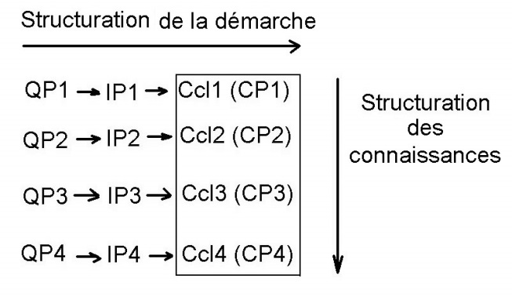
Attendu : « Comment éclairer une maison de poupées au moyen d’une pile ? » est la question la plus signifiante pour une classe mais elle reste non productive car elle ne peut déboucher sur une investigation productive.
Les questions que l’on pose à l’école sont des transpositions de questions qui ont du sens pour les adultes. Elles sont dites signifiantes.
Une question productive (QP) est une question qui peut déboucher sur une investigation productive (IP) puis sur une connaissance ou une conclusion ponctuelle (CclP). Elle peut donc être validée ou réfutée par l’investigation.

QP1 : Comment faire briller une lampe avec une pile plate ? (Notion de contacts)
QP2 : Comment faire briller une lampe avec une pile ronde ? (Notion de fils de connexion, de transmission d’énergie électrique, identification de bornes)
QP3 : Comment faire briller une lampe à distance d’une pile ? (Notion de circuit fermé)
QP4 : Comment contrôler l’allumage d’une lampe ? (Notion de circuit ouvert et d’interrupteur)
QP5 : Comment faire briller en même temps deux lampes avec une pile ? (Notion de types de circuit, de diversité de montages)

2ème temps (5min) : (notion de démarches d’investigation)

Questions posées aux groupes : Quelle critique constructive du concept de démarche d’investigation Rolando fait-il ? Qu’est-ce qui caractérise toute démarche d’investigation ?
(diapo 10 et 11)

Attendu :
On ne peut en aucun cas parler d’une seule démarche d’investigation. Le canevas proposé en 2002 ne permet pas de décrire toutes les démarches d’investigation qu’il est possible de mener.
Rolando estime qu’un motif élémentaire est malgré tout commun à toutes : QP IP CclP

3ème temps (20min) : (la question de l’argumentation de la prévision)
On demande aux élèves de réaliser un circuit électrique permettant de contrôler l’éclairage d’une lampe. L’interrupteur est introduit mais les élèves doivent encore proposer une solution au problème posé. Plusieurs solutions peuvent être proposées par les élèves (diapo 12) :
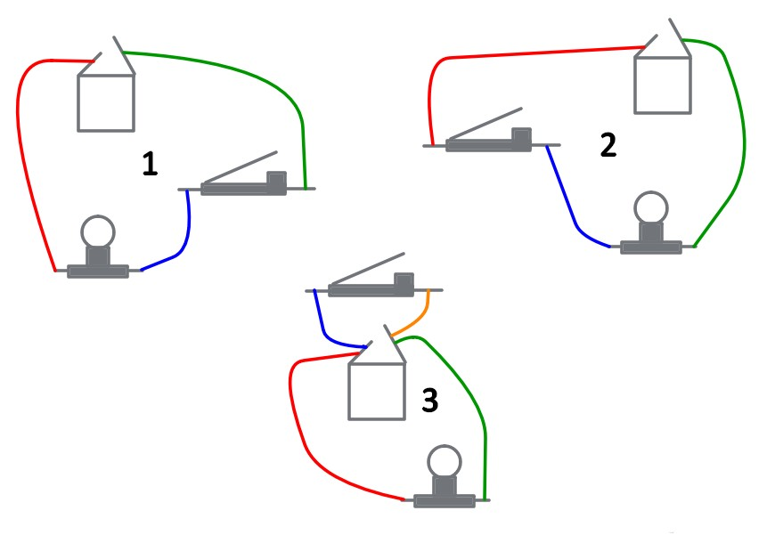

Demander aux groupes : Quelles conceptions initiales erronées peuvent ici faire obstacle aux apprentissages ?
Attendu :
Conceptions initiales erronées (diapo 13) :
Le « courant » électrique, tel un fluide, circule d’une borne de la pile à l’autre. L’interrupteur doit s’intercaler entre la borne de départ et la lampe pour pouvoir contrôler la lampe. (schémas 1 et 2)
L’interrupteur doit être appliqué aux bornes de piles pour pouvoir la contrôler. (schéma 3)
Question posée aux groupes : Comment faire en sorte que l’investigation soit productive et que les conceptions initiales erronées ne perdurent pas ?
Attendu :
Pour mieux structurer la démarche :
Conduire les élèves à prévoir la conclusion d’une expérience avant de la réaliser.
Permettre des échanges argumentés entre élèves en cas de désaccords afin d’expliciter les éléments pertinents à observer pendant l’expérience.
(diapo 14 et 15)

4ème temps (20min) : (la question de la structuration des connaissances)
La structuration d’une connaissance est un processus de stabilisation, d’enracinement de la connaissance trop souvent négligée selon JM Rolando.
Question posée aux groupes : comment l’enseignant peut-il permettre à l’élève de structurer de façon pérenne les connaissances révélées par l’investigation ? A quelle(s) condition(s) l’élève va-t-il pouvoir structurer une connaissance ?
Attendu :
Prendre le temps de structurer la démarche (cf. 4ème temps).
Réorganiser les « îlots » connaissances avec les élèves (schéma synoptique, carte heuristique, production d’un texte synthétique…) afin de créer du lien entre eux.
Organiser des temps de reprise.
(diapo 16)
Proposer deux cartes heuristiques construites avec les élèves et en analyser la construction (diapo 17 et 18)

Conclusion (10min)
(diapo 19)
Démarche d’investigation :
Une démarche plurielle adaptée au sujet d’étude travaillé.
Un motif central QS-QP > IP > CclP, des organisations différentes de ce motif.
Une démarche efficace sous certaines conditions :
1/ S’interroger sur le questionnement proposé aux élèves (Est-il signifiant? Est-il productif?)
Selon la réponse, opérer des transformations du questionnement.
2/ Des temps spécifiques de structuration
Prévision argumentée pour que l’expérience, l’observation soient associées à ce que l’on cherche à prouver (structuration de la démarche).
Réorganisation logique de différents temps de la démarche, de différentes conclusions ou résultats pour relier les connaissances partielles appartenant à une même séquence (structuration des connaissances)

